Sulz am Neckar, giugno 2021

Novità: La morsa a catena di KIPP per pezzi da lavorare con contorni irregolari

HEINRICH KIPP WERK ha ampliato la sua gamma di prodotti con morse a catena, che assicurano il bloccaggio e il fissaggio sicuro di pezzi con contorni o forme complesse, soprattutto nella costruzione di macchine e impianti. Non sono più necessari dispositivi di serraggio speciali. KIPP offre kit di morse a catena in due misure diverse che possono essere integrate in modo flessibile.

Un serraggio a catena ha molti vantaggi, poiché permette una distribuzione omogenea della forza con un serraggio relativamente privo di distorsione. Gli elementi in plastica proteggono la superficie dei pezzi da lavorare. Gli utenti beneficiano anche di un ampio campo di regolazione e di un'elevata forza di serraggio. Le morse a catena vengono montato mediante viti di fissaggio e tasselli a T sulle macchine utensili o su piastre di staffaggio.

KIPP offre due Varianti delle morse a catena, ciascuno contenente ganci di serraggio, controsupporti, quattro catene a rulli, quattro maglie di giunzione, sei elementi in plastica e un kit di sicurezza per catene di bloccaggio. Le due diverse versioni differiscono nelle lunghezze della catena e nelle dimensioni delle maglie della catena, che possono generare diverse forze di tensione di 15 kN o 40 kN. Catene a rulli sono anche disponibili separatamente in altre lunghezze in modo che gli utenti possano reagire in modo flessibile ai più svariati diametri e forme di pezzi. Il pretensionamento della catena assicura un allungamento della catena minimo.

Inoltre sono disponibili dei Tenditori, il cui uso è raccomandato a partire da una lunghezza di catena di tre metri. Questi sono collocati tra le catene con due maglie supplementari e permettono un pretensionamento ottimale della catena.

Inoltre, KIPP ha nella sua gamma dei Prismi a 120° che possono essere posizionati in modo flessibile sulla tavola della macchina. Se necessario, i prismi possono anche essere allineati con precisione utilizzando un tassello.

(Caratteri spazi compresi: 2.027)

Elenco delle immagini:

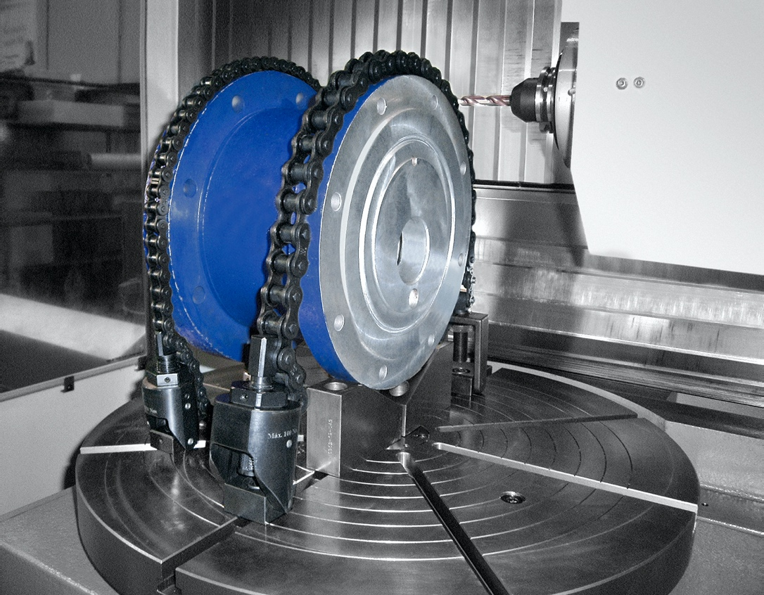

KIPP_Kettenspanner.jpg: HEINRICH KIPP WERK ha incluso nella sua gamma di prodotti le morse a catena, che permettono il serraggio sicuro di pezzi con forme complesse.

KIPP ITALIA SRL
Alessia Verticchio
Via Gaudenzio Ferrari, 21 B
21047 Saronno (VA)

Telefono: +39 029 4552651
E-Mail: alessia.verticchio@kipp.it

